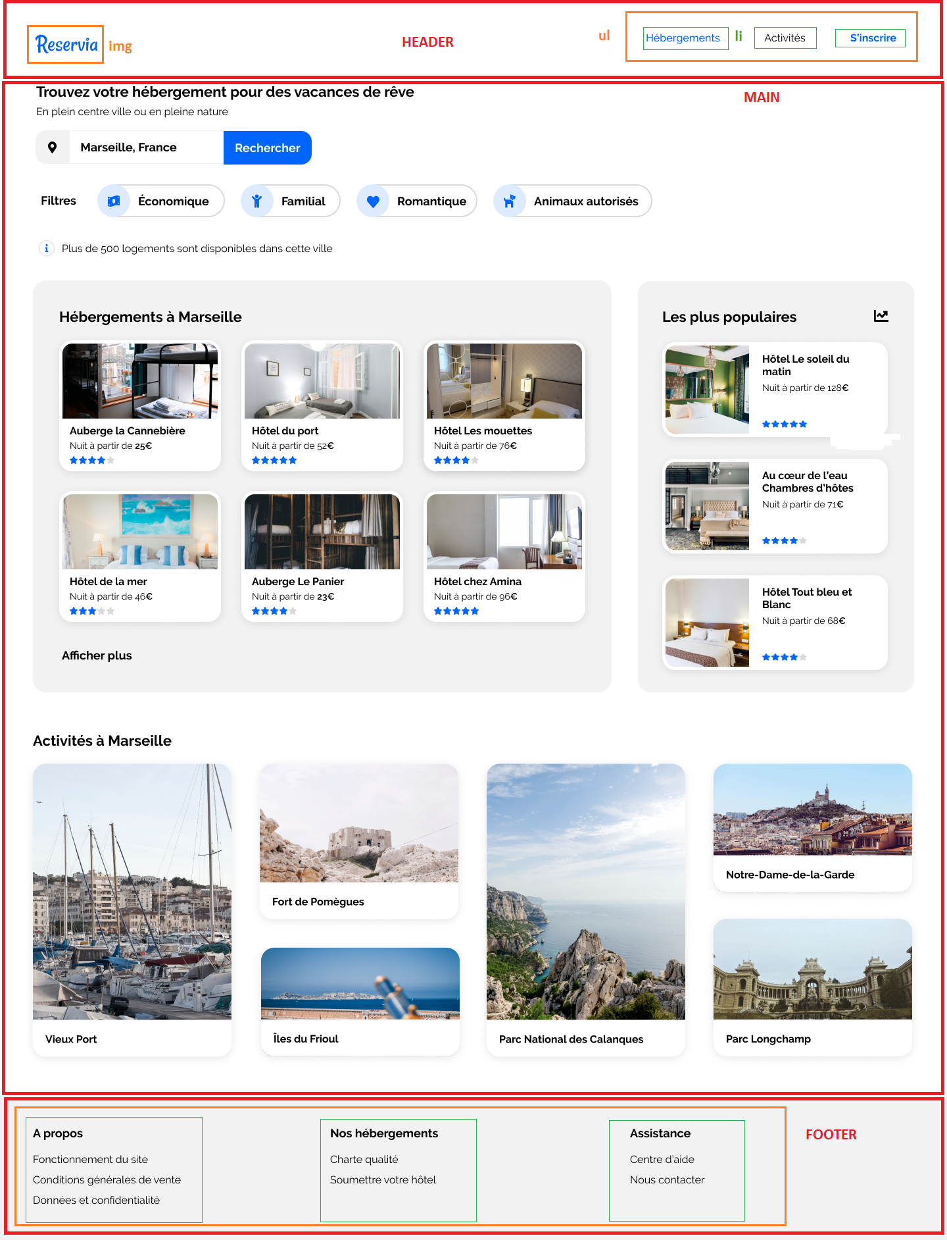
DIV
H3
ul
p
ul
ul
p
li
li
li
SECTION « hotels »
SECTION 3
SECTION « recherche»
Div hébergements
h1
H2
H2
a
DIV
p
p
img

H3
p
img

img

H3
p
fontawesomeh2

FORM
DIV

a
INPUT
fontawesomeh2
h2
H2
article
fontawesomeh2
h2
section
h2
fontawesomeh2

section
article
div Populaires
A propos

